Министерство образования
Учреждение образования
«Белорусский государственный университет информатики и радиоэлектроники»
Факультет компьютерного проектирования
Кафедра инженерной психологии и эргономики

Отчет по лабораторной работе №3
«Семантическая верстка»

Выполнил: Михович И.С.
Студент группы 310902
Проверила: Швед Е. И.

Минск 2025
Цель работы – Изучить семантические блоки HTML и области их применения.

Задание.
Для выполнения данной работы необходимо взять HTML файл из лабораторной работы №2. В нем необходимо сделать:
Поменять все несемантические элементы на семантические (если какой-то несемантический элемент служит лишь для группировки других элементов, например <div>, его можно оставить). Необходимо использовать минимум 10 различных семантических элементов. Допускается добавить контент, которого ранее не было.

Листинг кода:

<!DOCTYPE html>
<html lang="en">
<head>
<meta charset="UTF-8">
<meta name="viewport" content="width=device-width, initial-scale=1.0">
<title>Три любимых фильмов</title>
</head>
<body>
<div>
<header>
<h1>Мои любимые фильмы</h1>
</header>
<nav>
<ul>
<li><a href='#1m'>Джанго освобожденный</a></li>
<li><a href='#2m'>Иллюзия обмана</a></li>
<li><a href='#3m'>Бесславные ублюдки</a></li>
</ul>
</nav>
</div>
<div>
<h2 id="1m">Джанго освобожденный</h2>
<details>
<summary><em>Краткое описание фильма</em></summary>
<p>Шульц — эксцентричный охотник за головами, который выслеживает и отстреливает самых опасных преступников.
Он освобождает раба по имени Джанго, поскольку тот может помочь ему в поисках трёх бандитов.
Джанго знает этих парней в лицо, ведь у него с ними свои счёты.</p>
</details>

<h3>Кадры из фильма</h3>
<div>
<figure>
<img src="images/djun-01o.jpg">
<img src="images/djun-02o.jpg">
<img src="images/djun-03o.jpg">
<figcaption style="text-align: center;">Начало, середина и конец фильма</figcaption>
</figure>
</div>
<section>
<h3>О фильме</h3>
<table>
<tr>
<td>Год</td>
<td>2012</td>
</tr>
<tr>
<td>Страна</td>
<td>США</td>
</tr>
<tr>
<td>Жанр</td>
<td>вестерн, боевик, драма, комедия</td>
</tr>
<tr>
<td>Режиссёр</td>
<td>Квентин Тарантино</td>
</tr>
</table>
</section>
</div>
<div>
<h2 id="2m">Иллюзия обмана</h2>
<details>
<summary><em>Краткое описание фильма</em></summary>
<p><mark>Команда лучших иллюзионистов мира</mark> проворачивает дерзкие ограбления
прямо во время своих шоу, играя в кошки-мышки с агентами ФБР.</p>
</details>
<h3>Кадры из фильма</h3>
<div>
<img src="images/nysm-01.jpg">
<img src="images/nysm-02.jpg">
<img src="images/nysm-03.jpg">
</div>
<h3>Цитата из фильма</h3>
<blockquote>
<p>Смотрите внимательно. Потому что чем вы ближе, тем меньше вы видите.</p>
</blockquote>
<section>
<h3>О фильме</h3>
<table>
<tr>
<td>Год</td>
<td>2013</td>
</tr>
<tr>
<td>Страна</td>
<td>США</td>
</tr>
<tr>
<td>Жанр</td>
<td>криминал, триллер, детектив</td>
</tr>
<tr>
<td>Режиссёр</td>
<td>Луи Летерье</td>
</tr>
</table>
</section>
</div>
<div>
<h2 id="3m">Бесславные ублюдки</h2>
<details>
<summary><em>Краткое описание фильма</em></summary>
<p>Вторая мировая война. В оккупированной немцами Франции группа американских солдат-евреев
наводит страх на нацистов, жестоко убивая и скальпируя солдат.</p>
</details>
<h3>Кадры из фильма</h3>
<div>
<img src="images/inba-01.jpg">
<img src="images/inba-02.jpg">
<img src="images/inba-03.jpg">
</div>
<section>
<h3>О фильме</h3>
<table>
<tr>
<td>Год</td>
<td>2009</td>
</tr>
<tr>
<td>Страна</td>
<td>Германия, США</td>
</tr>
<tr>
<td>Жанр</td>
<td>боевик, драма, комедия, военный</td>
</tr>
<tr>
<td>Режиссёр</td>
<td>Квентин Тарантино</td>
</tr>
</table>
</section>
</div>
<div>
<h2>Анкета</h2>
<form action="https:/httpbin.org/post" method="post">
<label for="name">Ваше имя:</label><br>
<input type="text" id="name" name="name">
<br><br>

<label for="age">Ваш возраст:</label><br>
<input type="number" id="age" name="age" min="1" max="120">
<br><br>

<label for="fav">Какие из этих фильмов Вы смотрели?</label><br>
<label for="djun-cb">
<input type="checkbox" name="fav" id="djun-cb" value="djun-cb">
Джанго освобожденный
</label><br>
<label for="nysm-cb">
<input type="checkbox" name="fav" id="nysm-cb" value="nysm-cb">
Иллюзия обмана
</label><br>
<label for="inba-cb">
<input type="checkbox" name="fav" id="inba-cb" value="inba-cb">
Бесславные ублюдки
</label>
<br><br>

<label for="fav">Ваш любимый фильм:</label><br>
<label for="djun-rb">
<input type="radio" name="fav" id="djun-rb" value="djun-rb">
Джанго освобожденный
</label><br>
<label for="nysm-rb">
<input type="radio" name="fav" id="nysm-rb" value="nysm-rb">
Иллюзия обмана
</label><br>
<label for="inba-rb">
<input type="radio" name="fav" id="inba-rb" value="inba-rb">
Бесславные ублюдки
</label>
<br><br>

<label for="comment">Почему именно он?</label><br>
<textarea id="comment" name="comment" rows="4" cols="40"></textarea>
<br><br>

<input type="submit" value="Отправить">
</form>
</div>
</body>
</html>

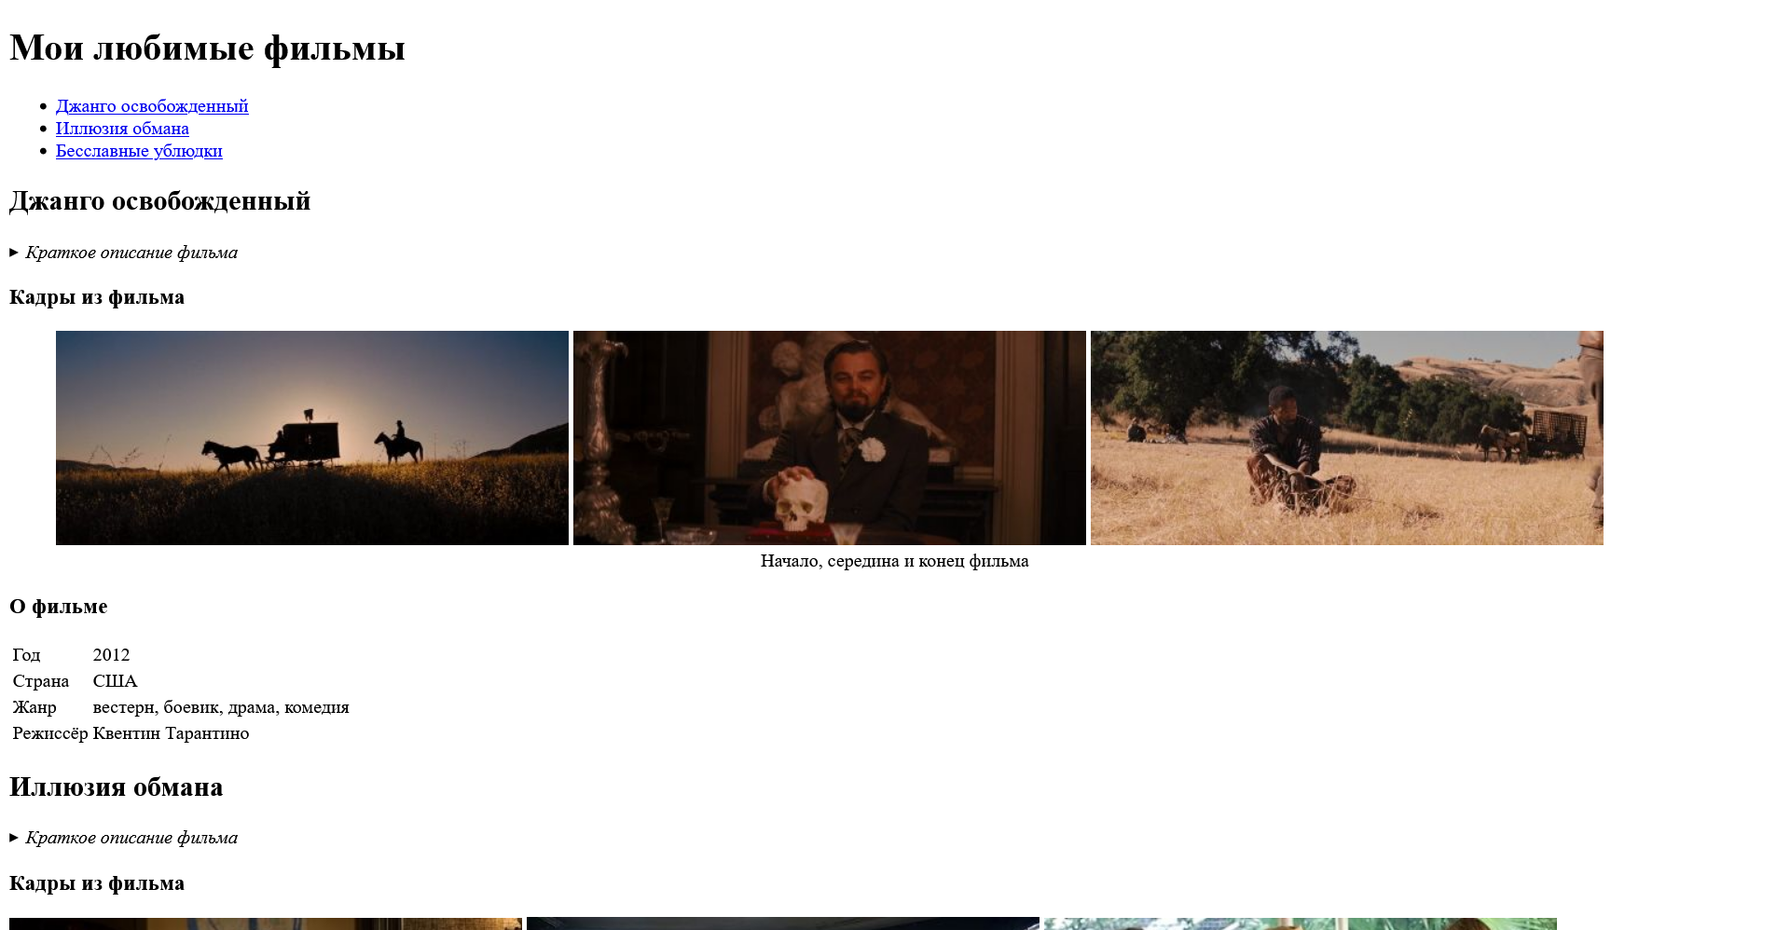

Рисунок 1 — Результат выполнения программы

Вывод: в результате выполнения лабораторной работы мы изучили семантические блоки HTML и области их применения.

Ответы на контрольные вопросы:
1 Что такое семантическая верстка, и какие преимущества она предоставляет?
Семантическая верстка – это подход к созданию HTML-разметки, при котором используются теги, имеющие ясное и логичное значение, соответствующее их содержимому.
Преимущества семантической верстки:
1 Улучшение SEO.
2 Увеличение доступности.
3 Читаемость кода.
4 Лучший пользовательский опыт.

2 Как семантическая верстка способствует улучшению SEO и доступности?
Поисковые системы лучше понимают структуру контента, благодаря чему сайт ранжируется выше, а средства чтения с экрана (например, для незрячих людей) могут легче интерпретировать информацию

3 Какие основные теги используются в семантической разметке, и какую функцию выполняет каждый из них?
Основные теги семантической разметки.
<header> – заголовок или шапка страницы/секции.
<nav> – для навигационных ссылок.
<main> – основной контент страницы
<section> – смысловые разделы страницы.
<article> – самостоятельный, независимый блок контента.
<footer> – подвал страницы, содержащий контакты, копирайты и ссылки.
<aside> – блок с дополнительной информацией.
<details> – предназначен для создания раскрывающегося блока информации.
<summary> – используется в <details> для создания заголовка, по которому пользователь может кликнуть.
<figure> – группирует мультимедийный контент, например, изображение или диаграмму, вместе с подписью.
<figcaption> – добавляет подпись к элементу <figure>.
<mark> – выделяет текст, например, для подсветки ключевых моментов.
<time> – отображает время или дату с возможностью указания машиночитаемого формата.
<em> – выделяет текст с акцентом, аналогично наклонному шрифту.
<strong> – указывает на важность текста, выделяя его жирным шрифтом.
<q> – используется для вставки короткой цитаты.
<blockquote> – обозначает длинные цитаты.

4 Для чего используется тег <header>, и как его можно применить на веб-странице?
Тег <header> используется для создания заголовка или шапки страницы/секции. Его можно применять, чтобы отделять разные элементы секции страницы.

5 Чем отличается <section> от <article>, и в каких случаях следует использовать эти теги?
Тег <section> используется для выделения крупных логических разделов контента, а тег <article> — для самостоятельного и законченного фрагмента контента.

6 Как тег <nav> помогает в организации навигации на сайте? Приведите пример.
Тег <nav> помогает организовать навигацию на сайте, предоставляя семантическое значение для блоков ссылок, что улучшает доступность для пользователей программ чтения с экрана и упрощает понимание структуры сайта поисковыми системами для лучшего SEO. Пример:
<nav>
<ul>
<li><a href='#1m'>Джанго освобожденный</a></li>
<li><a href='#2m'>Иллюзия обмана</a></li>
<li><a href='#3m'>Бесславные ублюдки</a></li>
</ul>
</nav>

7 Какие элементы необходимы для создания раскрывающегося блока информации с помощью <details> и <summary>?
Для создания раскрывающегося блока информации нужны теги <details> и <summary>.

8 Какой тег используется для добавления подписи к мультимедийному контенту, и как он связан с <figure>?
Для добавления подписи к мультимедийному контенту используется тег <figcaption>, который работает только с тегом <figure>.

9 В каких случаях применяются теги <mark>, <time>, <em> и <strong>? Объясните их назначение.
Тег <mark> подсвечивает текст, тег <em> наклоняет его, тег <strong> выделяет его жирным шрифтом, а тег <time> – отображает время или дату.

10 Какой тег используется для вставки короткой цитаты, а какой – для длинной цитаты? Приведите примеры их использования.
Для короткой цитаты используется тег <q>
<p>Как говорится, <q>Терпение и труд все перетрут.</q></p>
Для длинной — тег <blockquote>
<blockquote>
<p>Это пример длинной цитаты в тексте.</p>
</blockquote>

